（様式１）
受付番号
※記載不要
中小企業庁 宛て

平成３１年度「地域中小企業人材確保支援等事業（中核人材確保スキーム：経営支援機関プラットフォーム）」申請書
申請事業 | ※該当する箇所にチェック☑をつけてください。  ・󠇁□持続可能な中核人材確保スキームの実証機関（実証機関）  ・□持続可能な中核人材確保スキームの実証事務局（実証事務局）
申請者 | 企業・団体名
申請者 | 法人番号
申請者 | 代表者役職・氏名 |  | 印
申請者 | 所在地
連絡担当窓口 | 氏名（ふりがな）
連絡担当窓口 | 所属（部署名）
連絡担当窓口 | 役職
連絡担当窓口 | 電話番号  （代表・直通）
連絡担当窓口 | Ｅ－ｍａｉｌ
（様式２－１）※実証機関用
受付番号
※記載不要
中小企業庁 宛て

申請者（企業・団体名）

平成３１年度「地域中小企業人材確保支援等事業（中核人材確保スキーム：経営支援機関プラットフォーム）」企画提案書【概要】

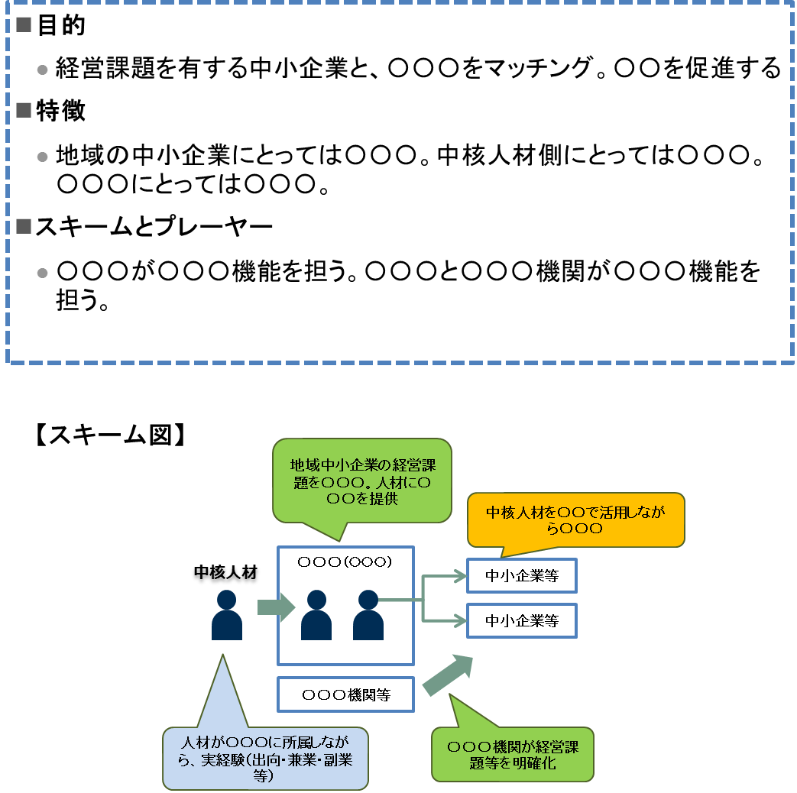

（様式２－２）※実証事務局用
受付番号
※記載不要
中小企業庁 宛て

申請者（企業・団体名）

平成３１年度「地域中小企業人材確保支援等事業（中核人材確保スキーム：経営支援機関プラットフォーム）」企画提案書【概要】

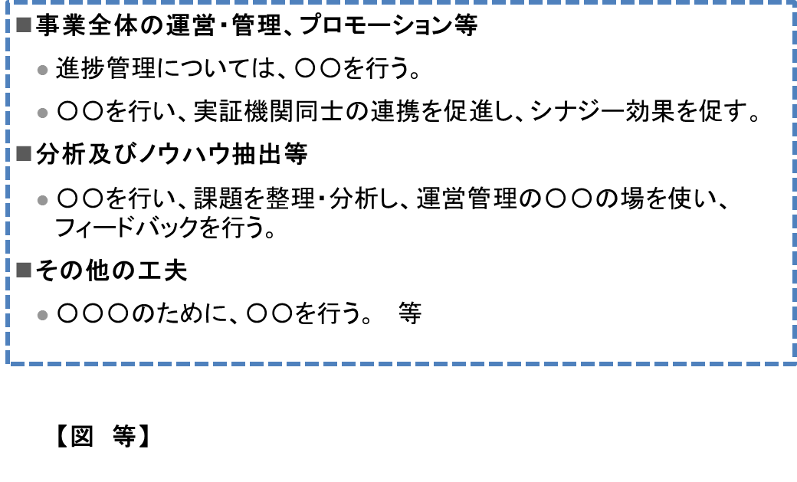

（様式３）
受付番号
※記載不要

平成３１年度「地域中小企業人材確保支援等事業（中核人材確保スキーム：経営支援機関プラットフォーム）」に係る企画競争募集要領
企画提案書

申請事業 | ※該当する箇所にチェック☑をつけてください。  ・󠇁□持続可能な中核人材確保スキームの実証機関（実証機関）  ・□持続可能な中核人材確保スキームの実証事務局（実証事務局）
１．事業の実施方法
＊募集要領の２．事業内容の項目ごとに、具体的な実施方法及び内容を記載してください。
＊本事業の成果を高めるための具体的な提案を記載してください。

２．実施スケジュール（１．の実施が月別に分かること）
３．事業実績
類似事業の実績
・事業名、事業概要、実施年度、発注者等（自主事業の場合はその旨）

４．実施体制
＊実施責任者略歴、研究員数等及び実施者の業務内容
＊外注、再委託を予定しているのであればその内容

５．ワーク・ライフ・バランス等推進企業に関する認定等の状況
＊女性活躍推進法に基づく認定（労働時間等の働き方に係る基準は満たすことが必要。）、次世代育成支援対策推進法に基づく認定（くるみん認定企業・プラチナくるみん認定企業）又は青少年の雇用の促進等に関する法律に基づく認定（ユースエール認定企業）の状況
＊女性活躍推進法第８条に基づく一般事業主行動計画（計画期間が満了していないものに限る。）の策定状況（常時雇用する労働者の数が300人以下のものに限る。）

６．事業費総額（千円）※記載している費目は例示。募集要領９．（１）経費の区分に応じて必要経費を記載すること。
Ⅰ 人件費
Ⅱ 事業費
①旅費
②会場費
③謝金
④補助職員人件費
Ⅲ 再委託費
Ⅳ 一般管理費
小計
Ⅳ 消費税及び地方消費税※平成３１年４月１日以降に契約を行い平成３１年９月３０日までに事業が完了する場合は消費税率８％、平成３１年４月１日以降に契約を行い、平成３１年１０月１日以降に事業が完了する場合は消費税１０％で計算すること。
総額 千円（※総額は委託予定額の上限内に収めて下さい。）

（様式４）

年月日

中小企業庁長官 殿

申請者住所（郵便番号・事務所所在地）
申請者氏名（名称及び代表者の役職・氏名） 印

暴力団排除に関する誓約書

平成３０年度「地域中小企業人材確保支援等事業（中核人材確保スキーム事業）」を応募するにあたり、当社（個人である場合は私、団体である場合は当団体）は、以下のいずれにも該当しません。
この誓約が虚偽であり、又はこの誓約に反したことにより、当方が不利益を被ることとなっても、異議は一切申し立てません。

１ 法人等（個人、法人又は団体をいう。）が、暴力団（暴力団員による不当な行為の防止等に関する法律（平成３年法律第７７号）第２条第２号に規定する暴力団をいう。以下同じ。）であるとき又は法人等の役員等（個人である場合はその者、法人である場合は役員又は支店若しくは営業所（常時契約を締結する事務所をいう。）の代表者、団体である場合は代表者、理事等、その他経営に実質的に関与している者をいう。以下同じ。）が、暴力団員（同法第２条第６号に規定する暴力団員をいう。以下同じ。）であるとき
２ 役員等が、自己、自社若しくは第三者の不正の利益を図る目的又は第三者に損害を加える目的をもって、暴力団又は暴力団員を利用するなどしているとき
３ 役員等が、暴力団又は暴力団員に対して、資金等を供給し、又は便宜を供与するなど直接的あるいは積極的に暴力団の維持、運営に協力し、若しくは関与しているとき
４ 役員等が、暴力団又は暴力団員であることを知りながらこれと社会的に非難されるべき関係を有しているとき

